**质管部发〔2023〕015号 签发人：赖习敏**

**关于开展“成都市家庭过期药品回收公益活动”的通知**

1. **目的**：

为积极履行社会责任，引导市民合理处置家庭过期药品，减少随意处置过期药品造成环境污染和用药安全隐患，防止家庭过期药品重新流入市场危害社会，保障广大群众用药安全。本次活动由市市场监管局指导，市医药商会组织，企业参与。

1. **参与门店**

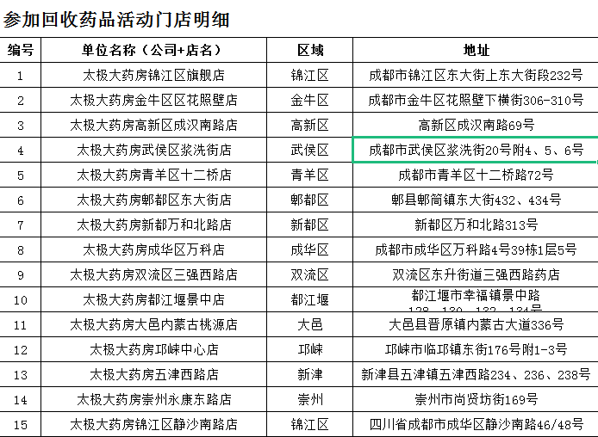

1. **适用范围**
2. 回收过期药品的范畴包含：家庭过期药品或者家庭变质药品，其它药品一律不得回收，国家特别管理的药品不在回收范畴之内【麻精毒放，即麻醉药品、精神药品、毒性药品、放射性药品、特殊管理的药品（包括药品类易制毒化学品，兴奋剂，含特殊药品类复方制剂）】。
3. 过期药品的回收只限于家庭和个人，不含各类组织和单位的过期药品。
4. 市民拿来的过期药品，一次性达3盒及以上赠送2支抗原+1个N95口罩.

**四、活动准备**

1、“家庭过期药品回收点”标识（由公司统一发放门店）；

2、过期药品回收箱（目前门店按附件图1自行制作，待公司统一制作后发放门店替换）；

3、家庭过期药品回收登记表（附件2）；

4、宣传海报（已由仓库统一配送到店）；

**五、活动流程**

接到市民拿来的过期药品 填写《家庭过期药品回收登记表》 将收到的过期药品放入“过期药品回收箱”内 市民拿来的过期药品大于3盒，赠送2支抗原+1个N95口罩并在《家庭过期药品回收登记表》登记赠送数量【拍照发片区主管备案，片区主管统一搜集制作表格，每周一发营运部核销下账】 收到的过期药品收集装箱，品种及数量与《家庭过期药品回收登记表》保持一致，待质管部通知时间统一退回仓库移交成都市医药商会处理。

1. **活动要求**

1、对过期药品回收做到“三有”∶有专人负责（店长负责），有管理制度，有宣传海报，并确保回收的过期药品安全存放。

2、原则上门店店长及驻店执业药师负责家庭过期药品回收操作,店长不在岗时根据班次做好相应人员安排。

3、每周四由门店店长汇总统一向质管部报送一周过期药品回收情况。

4、家庭过期药品回收点在回收过期药品时，应向市民宣传回收过期药品的意义和作用，宣传安全用药知识。

咨询人员 何玉英 13683455299

质管部

2023年3月2日

主题词：关于开展“过期药品回收公益活动” 的通知

四川太极大药房连锁有限公司 2023年3月2日印发

拟稿：何玉英 核对：赖习敏（共印1份）

1、附件图1

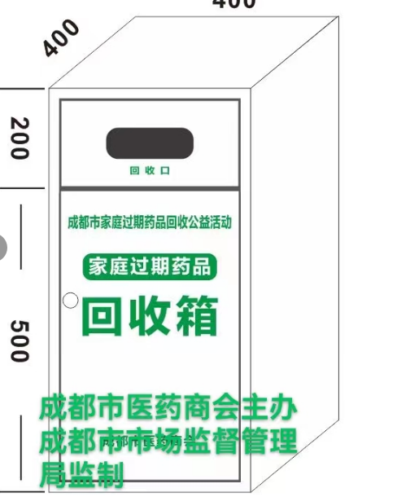

2、附件2，下表。

